**ЗАДАНИЕ 1**

**ПЕРЕХОДНЫЕ ПРОЦЕССЫ В ЛИНЕЙНЫХ ЭЛЕКТРИЧЕСКИХ ЦЕПЯХ**

# ЗАДАЧА 1.1 Классический метод анализа переходных процессов

В цепи (рисунок 1.1) с параметрами (таблица 1.1) и источником постоянного напряжения *U* требуется:

1. Для ***аналитического*** расчета переходного процесса
   1. Составить систему дифференциальных уравнений (СЛДУ) в нормальной форме Коши, описывающих процессы в после коммутационной схеме, относительно переменных состояния цепи.
   2. Рассчитать переменные состояния, т.е. **решить аналитически**

полученную систему уравнений динамики цепи.

* 1. Для исследования переходного процесса при действии синусоидальной ЭДС воспользоваться данными из таблицы 1.2.
  2. Составить дифференциальное уравнение второго порядка для каждой переменной состояния. Решить. Сравнить результаты с результатами, полученными в пунктах 1.1-1.2.
  3. Найти мгновенные значения остальных переменных цепи (токи и напряжения элементов, потокосцепления катушек, заряды конденсаторов), выразив их через переменные состояния (без производных и интегралов).
  4. Построить графики переменных состояния цепи и всех токов цепи, приведя таблицу расчетных точек этих величин. Указать характер, время переходного процесса, экстремальные значения функций, а в случае колебательного характера процесса – период и декремент колебаний.
  5. Исследовать влияние изменения всех элементов цепи на форму переходного процесса для переменных состояния.

1. Записать СЛДУ цепи для **численного** интегрирование методом Эйлера. Выполнить процедуру на протяжении времени переходного процесса и полученные значения величин записать в соответствующую таблицу. Шаг интегрирования выбрать, помня о том, что погрешность метода обратно пропорциональна количеству шагов. На графики переменных состояния нанести точки, полученные численным интегрированием уравнений цепи,

оценить точность численного метода. При расчетах рекомендуется использовать ПК.

Таблица 1.1 – Исходные данные для задачи 1.1

|  |  |  |  |  |  |  |  |  |
| --- | --- | --- | --- | --- | --- | --- | --- | --- |
| №  варианта | R1,  Ом | R2,  Ом | L1,  Гн | L2,  Гн | С1,  мкФ | C2,  мкФ | М,  Гн | U,  В |
| 9 | 30 | 150 | 0,15 | 0,2 | 14 | 28 | 0,13 | 120 |

Таблица 1.2 – Данные для исследования переходного процесса при действии синусоидальной ЭДС

|  |  |  |
| --- | --- | --- |
| №  варианта | *e(t)* | Момент коммутации |
| 9 | *e(t)=120sin(**t)* | При *t=**/2* |

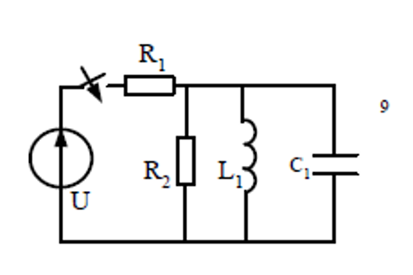

Рисунок 1.1 – Схемы электрической сети по вариантам для задачи 1.1

# ЗАДАЧА 1.2 Операторный и качественный анализ переходных процессов

В момент времени *t=0* в цепи рисунке 1.2 происходит замыкание либо размыкание коммутационного устройства P. Значения параметров цепи заданы в таблице 1.4, источники-постоянного напряжения и тока. Требуется:

1. Определить значения токов *i*1, *i*2, *i*3 и напряжения *uab* между узлами *a* , *b* в моменты времени *t=-*0, *t =+*0 и *t=∞*, используя законы Кирхгофа-Ома и правила коммутации. Результаты расчётов представить в виде таблице 1.3.
2. Используя ***операторный*** метод анализа, составить операторную схему замещения цепи, по ней найти изображения переменных состояния и рациональными способами перейти к оригиналам функций.
3. Исследовать влияние изменения всех элементов цепи на форму переходного процесса для переменных состояния.
4. Используя метод ***качественного*** *анализа* (без составления уравнений динамики цепи):
   1. Применив предельные теоремы операторного исчисления, получить значения *uC* (+0), *uC* (*∞*), *iL* (+0) и *iL* (*∞*) и сравнить их с ранее полученными.
   2. Способом входного сопротивления цепи найти *характеристическое число и постоянную времени* цепи, практическое время переходного процесса.
5. На основе найденных величин построить зависимости указанных токов и напряжения от времени; объяснив (с физической точки зрения) полученные изменения рассматриваемых величин в переходном процессе.
6. Выполнить анализ переходного процесса из задачи 1.1операторным методом для переменных состояния. Сравнить полученные результаты. Сделать заключение об предпочтительности использования различных методов для анализа переходных процессов.

Таблица 1.3 – Результаты качественного анализа переходных процессов

|  |  |  |  |
| --- | --- | --- | --- |
| Искомая величина | *t = -*0 | *t = +*0 | *t = ∞* |
| *i1, A* |  |  |  |
| *i2, A* |  |  |  |
| *i3, A* |  |  |  |
| *uab, В* |  |  |  |

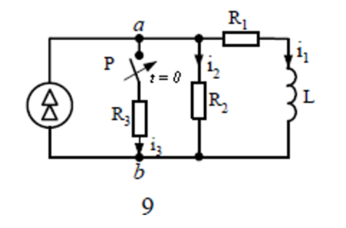

Рисунок 1.2 – Схемы электрической сети по вариантам для задачи 1.2

Таблица 1.4 – Исходные данные для задачи 1.2

|  |  |  |  |  |  |  |  |
| --- | --- | --- | --- | --- | --- | --- | --- |
| №  варианта | R1,  Ом | R2,  Ом | R3,  Ом | L,  мГн | С,  мкФ | J,  А | U,  В |
| 9 | 4 | 30 | 30 | 120 | 90 | 18 | 140 |